Peran Orang Tua dalam Mengajarkan Firman Tuhan Sebagai dasar
bagi Pertumbuhan Iman anak usia Dini di Gereja Toraja Jemaat
Maranatha Piongan Klasis Piongan Denpiku
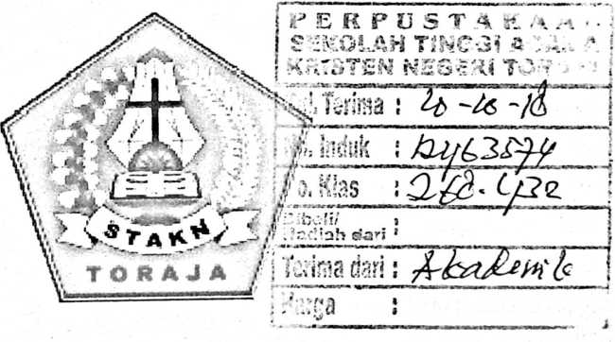
SKRIPSI
Diajukan Kepada Sekolah Tinggi Agama Kristen Negeri (STAKN) Toraja
untuk Memenuhi Salah Satu Syarat Guna Mendapatkan Gelar Sarjana
Pendidikan (S.Pd)
Oleh
Leaden Yunus Lottong
20123328
SEKOLAH TINGGI AGAMA KRISTEN NEGERI (STAKN) TORAJA
2018

Judul | : Kajian Kritis Terhadap Peran Orangtua Dalam  Mengajarkan Firman Tuhan Sebagai Dasar Pendidikan  Bagi Anak Usia Dini di Gereja Toraja Jemaat  Maranatha Piongan Klasis Piongan Denpiku
Disiapkan oleh | : Leaden Yunus Lottong
Nirm | :20123328
Jurusan | : Pendidikan Agama Kristen (PAK)
Setelah melalui proses pembimbingan dan pemeriksaan, maka dosen
pembimbing menyetujui dan menyatakan bahwa skripsi ini telah memenuhi
persyaratan dan layak untuk dipertahankan dalam ujian skripsi.
Mengkendek, 06 Juli 2018
Dosen Pembimbing
Pembimbing I

Andarias Tandi Sitammu, M. Th
Nip ; 196905222006041009
-" pembimbing II
Nip: 198110032008012009


HALAMAN PENGESAHAN
Judul : Kajian Kritis Terhadap Peran Orang Tua dalam Mengajarkan Firman
Tuhan sebagai dasar pendidikan bagi Pertumbuhan Iman Anak Usia
Dini di Jemaat Maranatha Piongan Klasis Piongan Denpiku
Ditulis oleh
Nama
Nirm
Jurusan
: Leaden Yunus Lottong
:20123328
: Pendidikan Agama Kristen (PAK)
Telah dipertanggungjawabkan di hadapan dosen penguji dalam proses ujian skripsi
Stratum Satu (SI) Jurusan Pendidikan Agama Kristen, dan diyudisium pada tanggal
24 Juli 2018, dengan predikat kelulusan MEMUASKAN
Mengkendek, 24 Juli 2018
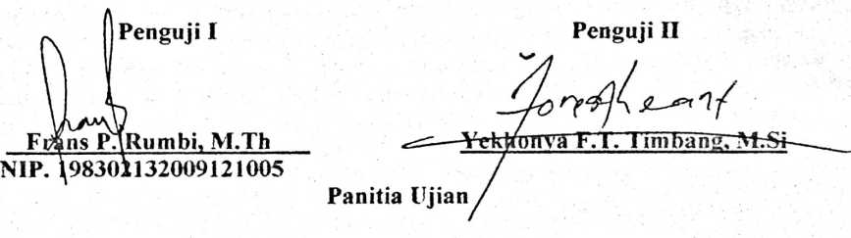
Sekertaris
Ketua


Mery Toban, S.Th, M.Pd.K
NIP.197905012007102003
Yanni Paembonan, M.Pd.K
NIP.2020078701
M en ge ta h u i
T°^{ra}ja
\ Tapingku
r-7
pk r
h J
\\ ’
Tapingku
1242005011003
iii
ABSTRACT
Leaden Yunus Lottong Years 2018, With the title; the crisis study of
the role of parents in theacing the word og God as the basis of education for
the growth of early childhood faith in church Toraja congregation
Maranatha Piongan Klasis Piongan Denpiku.
The growth of children’s faith in the family is sometimes neglected by the
parents to be carried out so that children do not have a good attitude. The role of
parents becomes a reference for children to grow. Of parenting problems for the
growth of the child’s faith is very important, but parents after forget and ignore it.
This becomes anxiety researchers to examine and find a solution.
The role of parents in theacing the word of God for the growth of the faith
of the child becomes the focus of research in this paper will be examined whether
the parent has done its role in the growth of faith of the child. Parents who
understand their duties and responsibilities well will notice that their child will
grow both psysically and spiritually.
The above issues encourage outhors to examine how the role of parents in
teaching the word of God as a basis for the growts of the faith of the child. The
outhors do research in congregations where the problem of child’s faith less
attention to parents. Research done by the author by using qualitative research.
This problem is very interesting to be studied so that the author tries to
research and review it. This study is a general idea that the role of parents is verry
influential for the growth of faith in children because parents are the main
educators and teachers for children.
Keywords: The Word of God, the growth of faith

ABSTRAK
Leaden Yunus Lottong, Tahun 2018. Dengan Judul: Kajian Kritis
terhadap peran orangtua dalam mengajarkan Firman Tuhan sebagai dasar
Pendidikan bagi Pertumbuhan Iman Anak Usia Dini di Gereja Toraja
Jemaat Maranatha Piongan Klasis Piongan Denpiku.
Pertumbuhan iman anak dalam keluarga kadang terabaikan oleh orangtua
untuk dilaksanakan sehingga anak-anak tidak memiliki sikap yang baik. Peran
orangtua menjadi acuan bagi anak untuk bertumbuh. Dari masalah orangtua bagi
pertumbuhan iman anak sangat penting, namun orangtua sering melupakan dan
mengabaikannya. Hal ini menjadi kegelisahan peneliti untuk mengkaji dan
mencari solusinya.
Peran orangtua dalam mengajarkan Firman Tuhan bagi pertumbuhan iman
anak menjadi fokus penelitian dalam tulisan ini akan dikaji apakah orangtua sudah
melaksanakan perannya dalam pertumbuhan iman anak atau justru orangtua
menjadi batu sandungan dalam pertumbuhan iman anak? Orangtua yang
memahami tugas dan tanggungjawabnya dengan baik akan memperhatikan
anaknya akan bertumbuh baik secara jasmani maupun rohani.
Masalah diatas mendorong penulis untuk meneliti bagaimana peran
orangtua dalam mengajarkan Firman Tuhan sebagai dasar bagi pertumbuhan iman
anak. Penulis melakukan penelitian dalam jemaat dimana masalah iman anak
kurang diperhatikan orangtua. Penelitian dilakukan oleh penulis dengan
menggunakan penelitian kualitatif.
Masalah ini sangat menarik untuk dikaji, sehingga penulis berusaha untuk
meneliti dan mengkajinya. Penelitian ini merupakan gambaran umum bahwa
peran orangtua sangat berpengaruh bagi pertumbuhan iman anak karena orangtua
adalah pendidik dan pengajar utama bagi anak.
Kata kunci: Firman Tuhan, Pertumbuhan Iman

